Dia do Folclore - 22 de Agosto
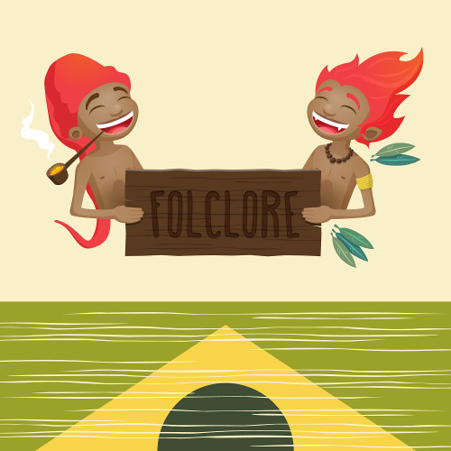
O Dia do Folclore é celebrado, no Brasil, em 22 de agosto
Criação do termo folklore por William John Thoms
O folclore é comumente entendido como um conjunto de práticas e saberes de determinado povo, que é transmitido de geração para geração. Essa definição está correta, mas quando observamos a história da origem do termo “folklore”, ela fica ainda mais precisa.
Folclore é uma palavra que deriva do termo inglês folklore, que une os radicais “folk”, que significa povo, e “lore”, que significa instrução, aprendizado, sabedoria. Nesse sentido, folclore pode ser entendido literalmente como sabedoria popular. Quem criou esse termo foi o arqueólogo William John Thoms, quando enviou uma carta ao periódico inglês Athenaeum, em 22 de agosto de 1846, na qual sugeria que todo o conjunto de tradições ou “antiguidades” populares poderia ser definido pela palavra “folklore”.
Os estudos sobre folclore têm como objeto: festas (como as festas juninas no Brasil e a festa do dia de São Patrício, na Irlanda), comidas típicas, lendas, contos e cantos populares, sincretismo religioso e religiosidade popular, além das diversas superstições e crendices associadas a esse conjunto.
Dia do Folclore, 22 de agosto
A carta de John Thoms em pouco tempo popularizou-se e o termo “folklore” tornou-se usual em grande parte do mundo ocidental pelos estudiosos de cultura popular. Partindo disso, muitas nações elegeram o dia 22 de agosto (data da carta de Thoms) como o dia oficial do folclore.
O Folclore no Brasil
No Brasil, o dia do folclore foi oficializado em 1965 por meio de um decreto federal. Tal oficialização ocorreu em virtude da grande massa de estudos sobre cultura popular que já havia no país desde o século XIX. Entre os estudiosos desse tema, destacaram-se nomes como o de Mário de Andrade e de Câmara Cascudo.
Em 1951, foi realizado o I Congresso Brasileiro de Folclore, no qual foi elaborada a Carta do Folclore Brasileiro, um documento que foi (e continua sendo) de suma importância para o desenvolvimento das pesquisas sobre a cultura popular brasileira. Tal carta trazia em seu conteúdo tanto o reconhecimento do estudo folclórico quanto uma definição particular dele, como podemos ver abaixo:
“[O documento] … reconhece o estudo do Folclore como integrante das ciências antropológicas e culturais, condena o preconceito de só considerar como folclórico o fato espiritual e aconselha o estudo da vida popular em toda sua plenitude, quer no aspecto material, quer no aspecto espiritual”.
“Constituem o fato folclórico as maneiras de pensar, sentir e agir de um povo, preservadas pela tradição popular e pela imitação e que não sejam diretamente influenciadas pelos círculos eruditos e instituições que se dedicam ou à renovação e conservação do patrimônio científico e artístico humanos ou à fixação de uma orientação religiosa e filosófica.”
“São também reconhecidas como idôneas as observações levadas a efeito sobre a realidade folclórica, sem o fundamento tradicional, bastando que sejam respeitadas as características de fato de aceitação coletiva, anônima ou não, e essencialmente popular”.
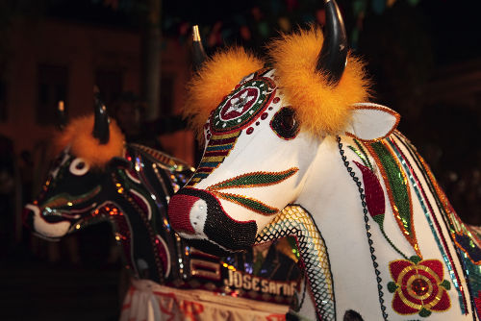
Bumba meu boi é uma das festas folclóricas do Brasil
Entre as principais lendas, superstições e festas populares do Brasil, temos: Saci-pererê, Curupira, Iara, Bumba meu boi (que também é celebrado em festa),Lobisomem, Mula sem cabeça, Carnaval, frevo e maracatu rural, o forró, a catira, a quadrilha, e por aí vai. Frequentemente podemos encontrar nessas lendas resquícios de mitologias europeias, asiáticas e africanas. Práticas como a de “benzer” um doente, de “fechar o corpo” contra males e outras variações disso também estão dentro do universo folclórico brasileiro e remetem também a tradições populares de outros continentes.

